Рекомендации родителям ( по воспитанию и обучению детей подгот.гр. № 9)

Тема недели: «День победы»
9 мая 1945 года в Москве прошел первый парад Победы. Тысячи людей с букетами цветов вышли на улицы. Люди смеялись, плакали, обнимались.
Ужас и потери Великой Отечественной Войны объединили всех людей в борьбе против фашизма и поэтому радость победы в 1945 году, охватила не только Россию, но и весь мир. Это был праздник всего народа со слезами на глазах. Все радовались Победе и оплакивали погибших.
Мы никогда не забудем тех, кто горел в танках, кто бросался из окопов под ураганный огонь, кто не пожалел своей жизни и все одолел. Не ради наград и почестей, а для того, чтобы мы могли сейчас жить, учиться, работать и быть счастливыми.
Каждый год 9 мая люди торжественно отмечают эту дату. В нашей стране 9 мая является государственным праздником, в этот день люди не работают, а поздравляют ветеранов войны и празднуют.
Расскажите о ваших воевавших предках, поведайте истории высочайшего героизма солдат на этой Священной войне. Если есть возможность, познакомьте ребенка с ветеранами. Рассказы очевидцев производят совсем другое впечатление.

Разучите с детьми пословицы и поговорки военной тематики:
-«Береги землю родимую, как мать любимую»,
-«Герой – за Родину горой»,
-«Мир строит, а война разрушает
-«Друг за друга стой - и выиграешь бой».
-«Родина-мать - умей ее защищать»
-«Кто к нам с мечом придет — от меча и погибнет».
Словарная работа.
Объясните ребенку значение слов и словосочетаний "подвиг", "победа", "героический поступок", "защитник", "ветеран".
Посмотрите вместе с ребенком мультфильмы, посвященные военной тематике:
«Воспоминание», «Легенда о старом маяке», «Солдатская сказка», «Партизанская снегурочка».
Посмотрите вместе с ребенком военный парад, концерт военной песни.

Выучите с ребенком стихотворение:
Пусть пулемёты не строчат,
И пушки грозные молчат,
Пусть в небе не клубится дым,
Пусть небо будет голубым,
Пусть бомбовозы по нему
Не прилетают ни к кому,
Не гибнут люди, города...
Мир нужен на земле всегда!

Прочитайте ребенку стихотворение:
Рано утром в майский день
С дедушкой мы встали.
Я прошу: «Скорей надень,
Дедушка, медали!»
Мы шагаем на парад,
Миру, солнцу рады,
И у дедушки блестят
На груди награды.
Не отдав своей земли
Вражеским солдатам,
Нашу Родину спасли
Прадеды когда-то.
Сколько лет мне? Только пять,
Но от вас не скрою,
Что хочу достойным стать
Дедушки-героя!
Спросите ребенка, о каком праздничном дне говорится в стихотворении?

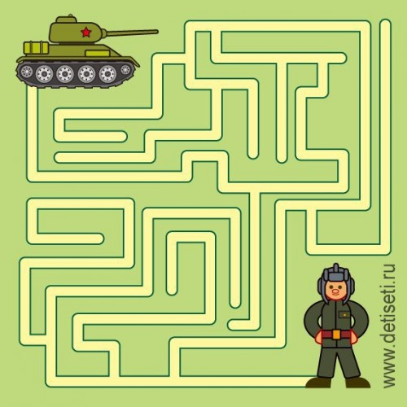

Сделайте с ребенком в технике «Оригами»:
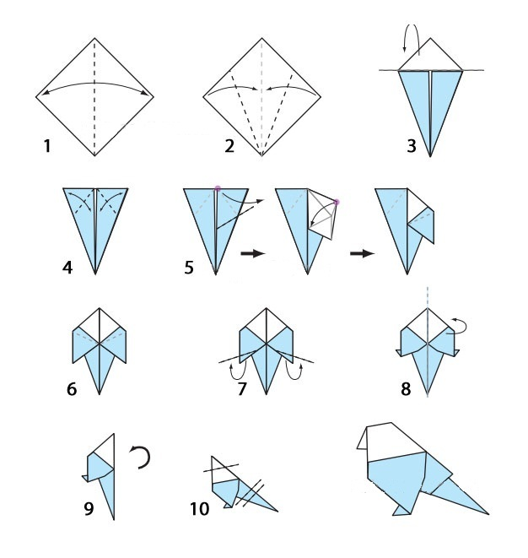

Словарная работа.
Объясните ребенку значение слов и словосочетаний "подвиг", "победа", "героический поступок", "защитник", "ветеран".

Продолжаем знакомить ребенка с пословицами.
Объясните значение пословицы "Мир строит, а война разрушает".

Ознакомление с художественной литературой.
Можно прочитать ребенку:
Л. Кассиль "Главное войско",
Н. Зенькович "Мальчишки в пилотках".

Прослушайте с ребенком тематические песни:
- «БРАВЫЕ СОЛДАТЫ»
-«ТЕМНАЯ НОЧЬ»
-«КАТЮША»

Ознакомление с музыкальными произведениями.
Послушать вместе с ребенком песни:
"День Победы",
"Священная война".
Побеседовать по содержанию текста

